屏東縣屏東市海豐國民小學101學年度上學期
環境教育小組會議紀錄

一、時間：101年9月5日上午10：00
二、地點：會議室
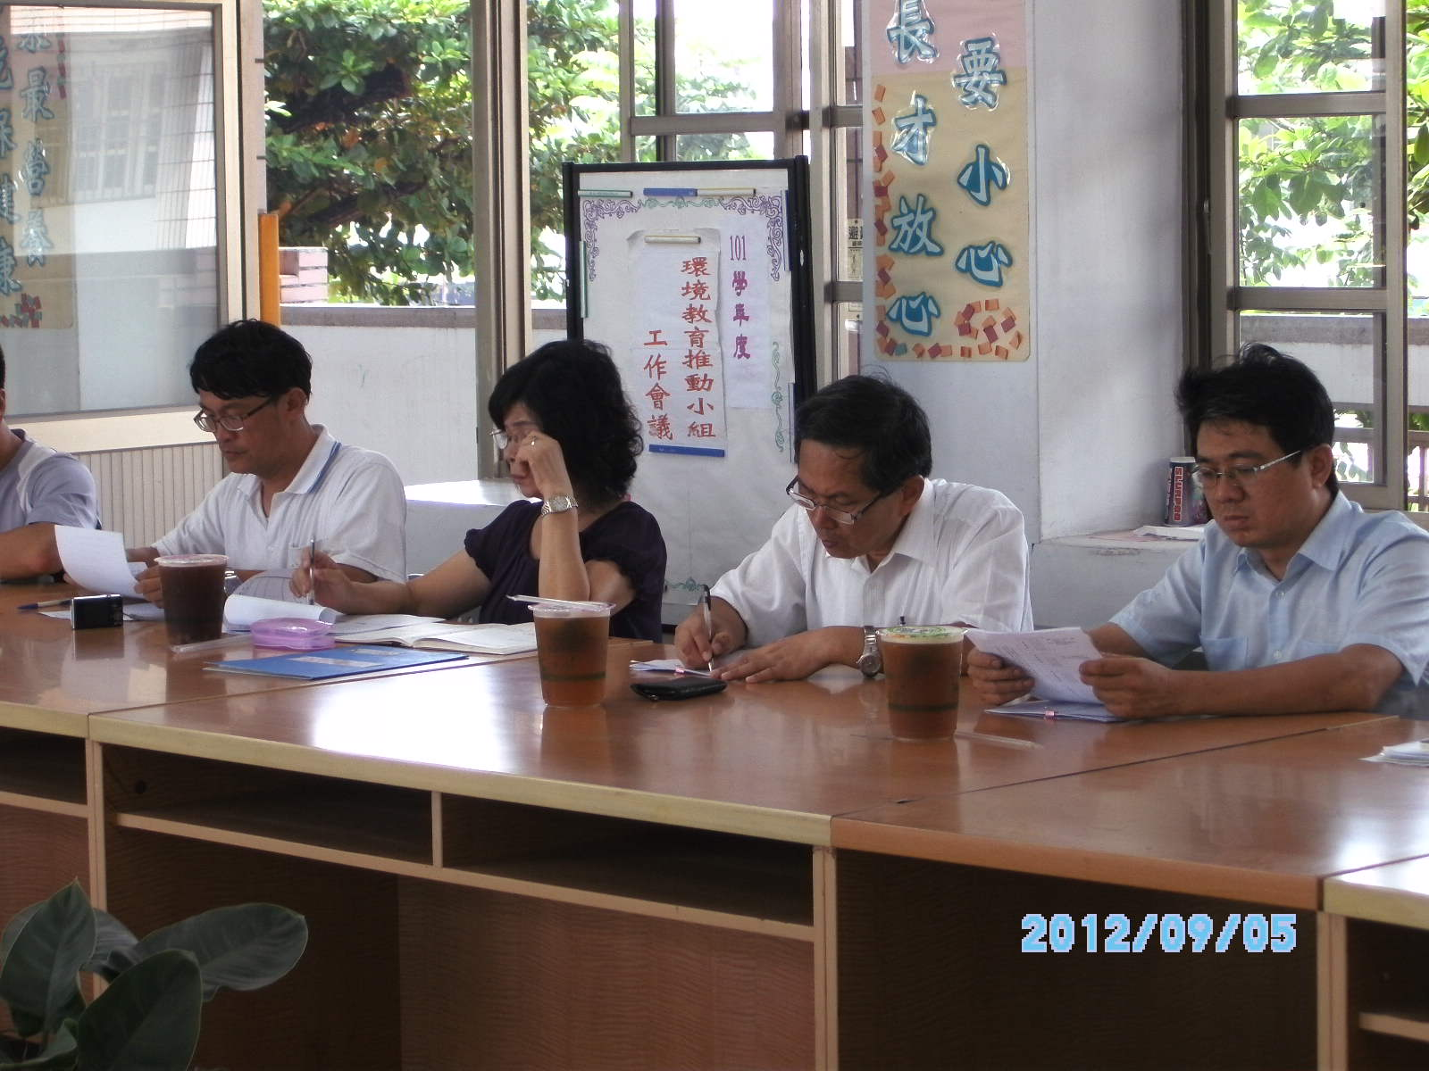
三、主席：周校長金輝 紀錄：黃漢聲
四、出席：（如附件）
五、主席報告：
（一）成立新學年度環境推動小組，期盼推展全校環境保護教育。
（二）落葉堆肥區要宣導安全問題，以免小朋友因倒落葉發生危險。
（三）生態水池水生植物繁殖過快，定期清理維護。
六、業務報告：
吳主任報告：
（一）每個學校會有自己的環境教育特色，希望能將本校的自然資源與教學學習活動相結合，共同打造良好的優質教育環境。以下是大家共同努力的方向。
1.生活面向（朝向健康、省資源、省能源、低污染及噪音、重文化）。
2.校園、建築和設施（環境學習功能、棲地環境文化的永續、生態循環、永續資源能源、健康建築）。
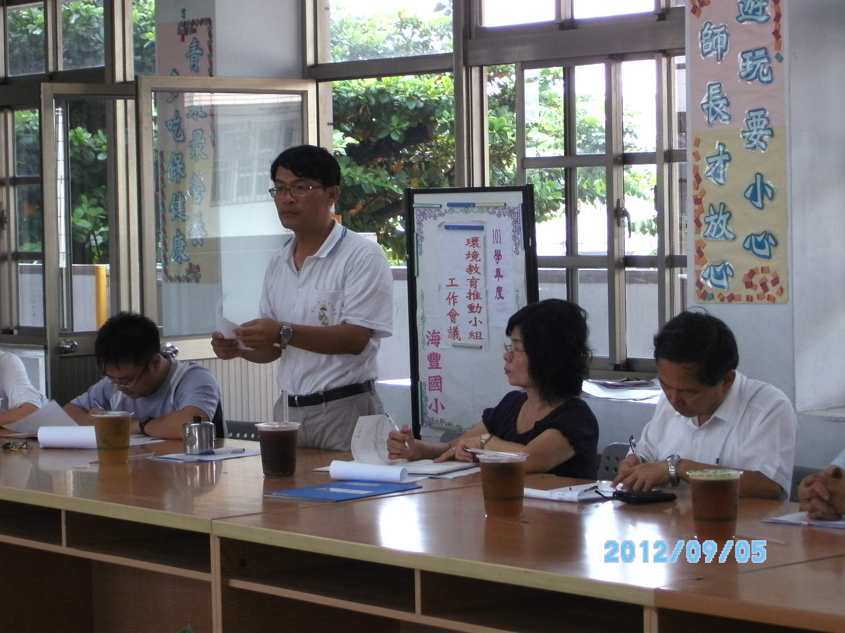
3.教學與宣導活動（多元管道，鼓勵師生參與活動；透過校園生活及空間的學校本位課程，提升環境覺知、行動與價值）。
4.行政與管理（有計畫、有組織、整合內外資源、鼓勵引導師生共同參與）。
七、討論問題
（一）請討論本校101學年環境教育實施計畫，是否需修正之處
（二）請討論本校環境教育推動小組成員工作組織，是否需修正之處。
八、主席結論：
感謝各位與會，各項工作請各位如期推行，感謝大家辛勞。
九、散會

